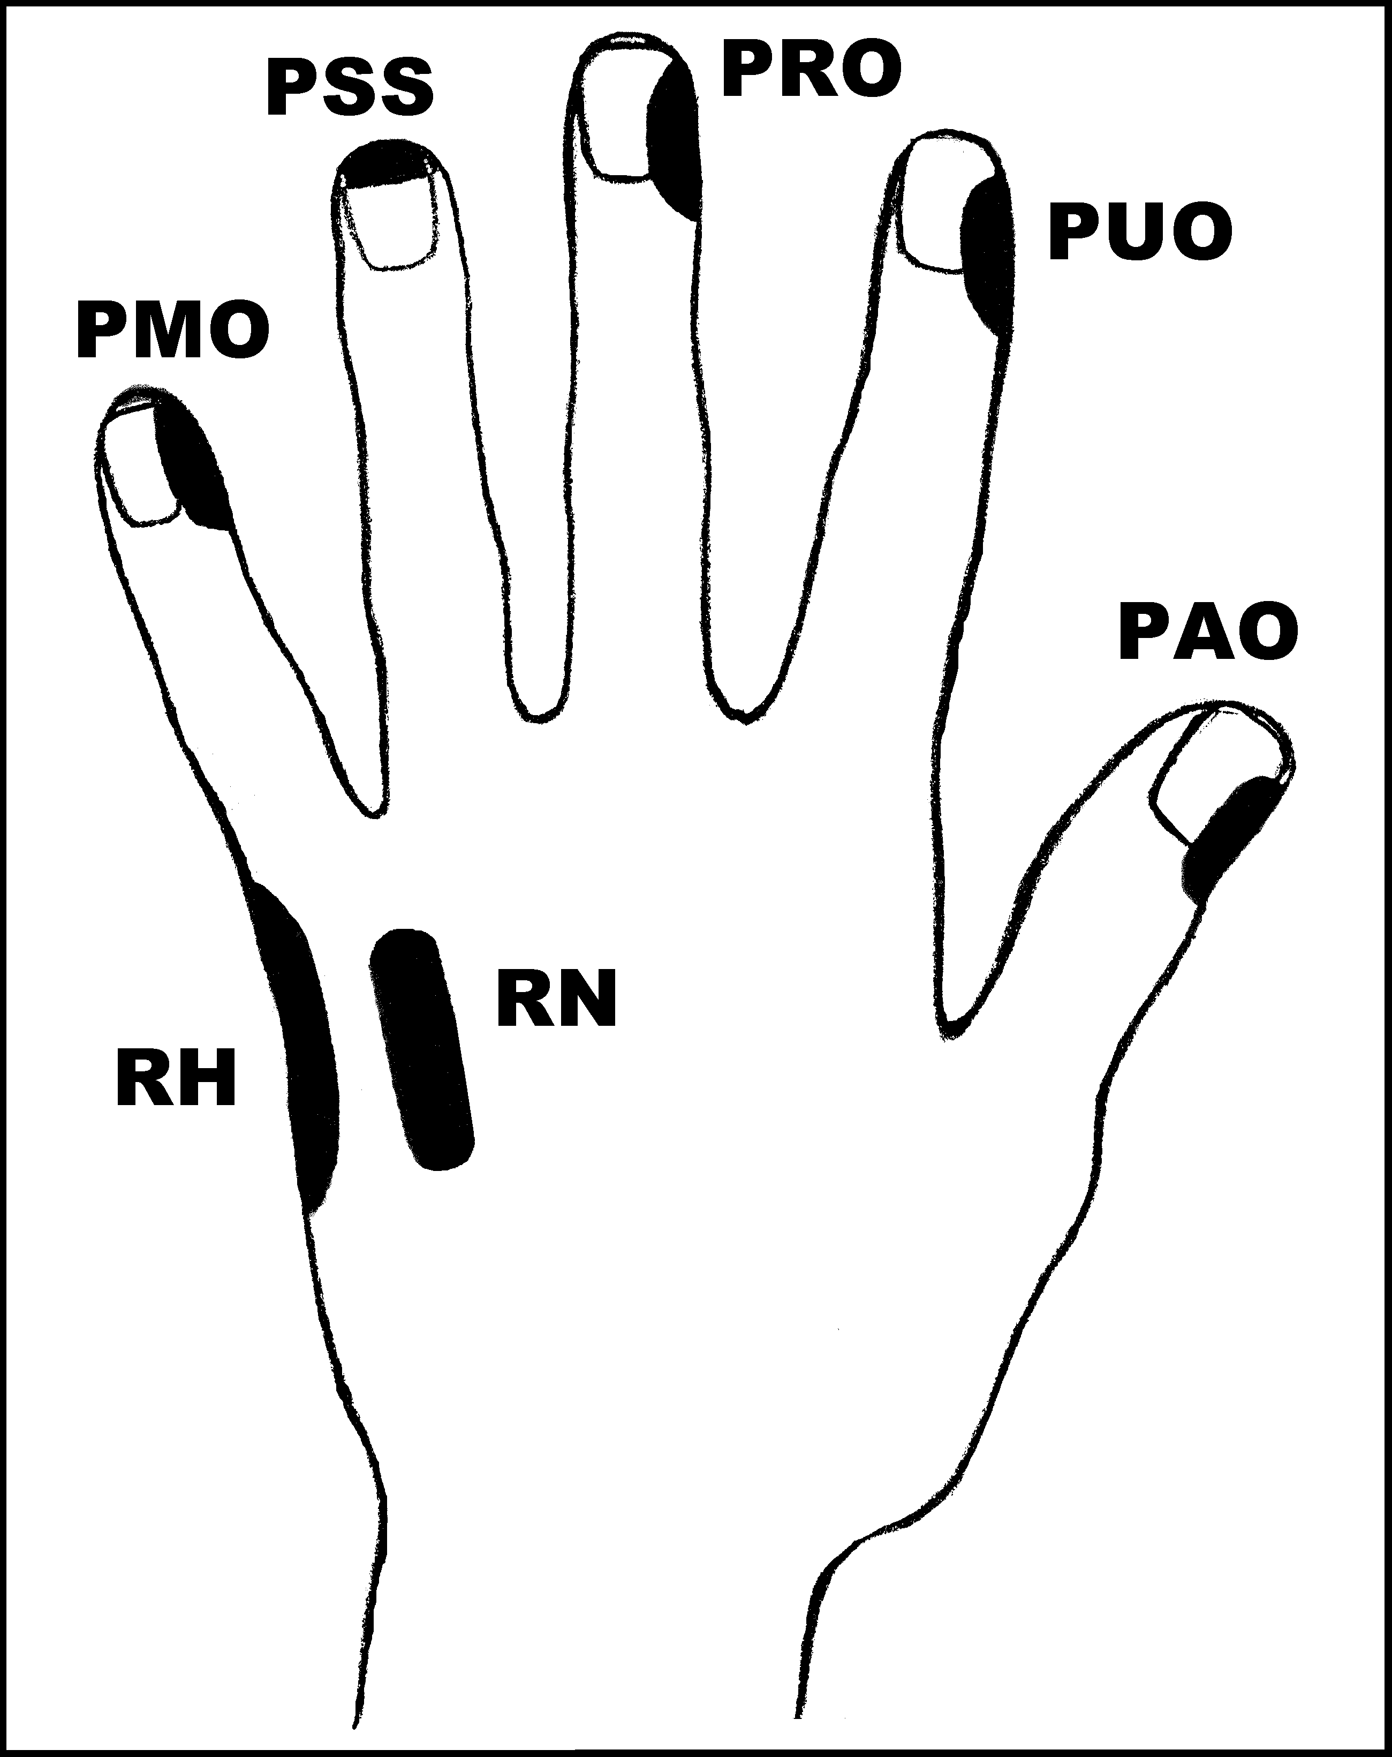
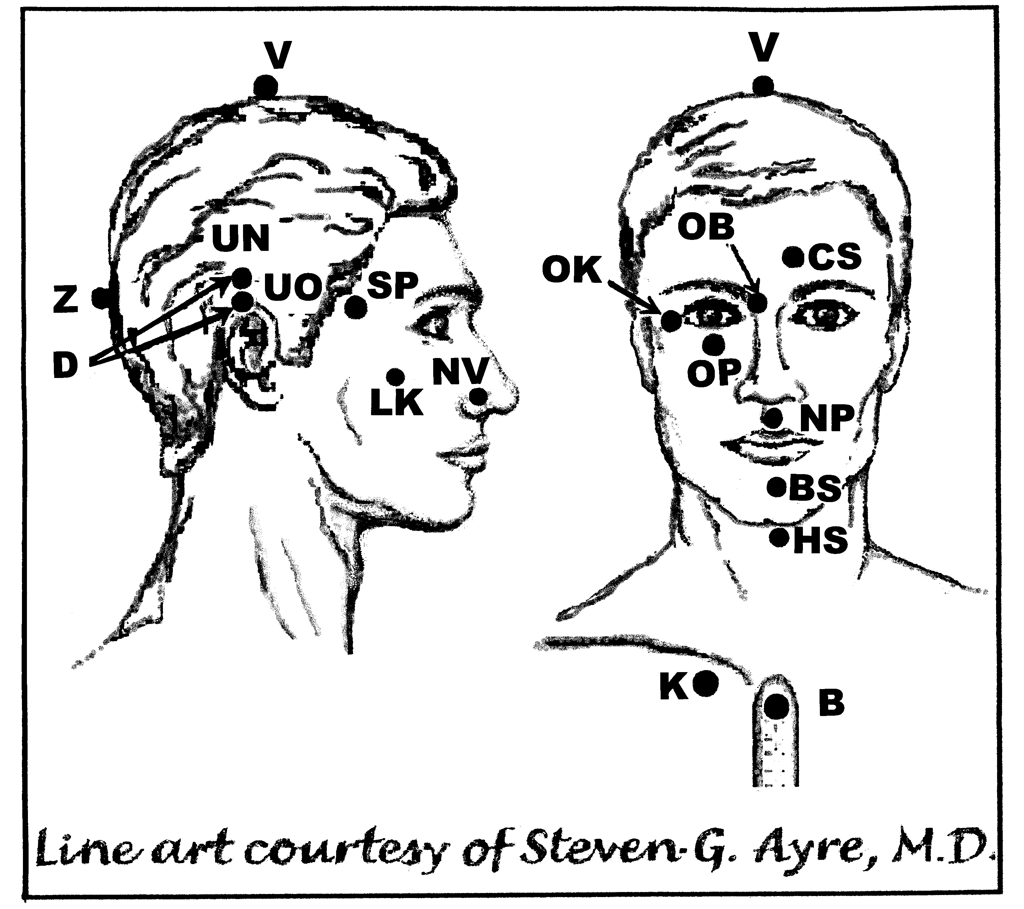
Předpisy pro Oči – presbyopie

použijte při potřebě brýlí na čtení, která se objevuje ve středním věku. Také se jí říká stařecká dalekozrakost nebo tupozrakost.
Nejlépe aplikovat: Kdykoliv
UrV: 100 BN, ŽN

Poklepejte všechny předpisy minimálně 1x denně 60 dnů.

Použijte pouze jednu z následujících dvou možností. Poklepávejte buď:
BS a NP 10x, RN 150x a všechny ostatní body 40x,
nebo BS a NP 15x, RN 225x a všechny ostatní body 60x

Předrecepty:
PMO, RH, PMO, D, CS, V, OK, OB, OP, K
D, PMO, PRO, PUO, RH, PAO, B, K
PUO, PMO, RH, PAO, CS, D, UN, UO, BS, NP, K

Předpis pro Oči – presbyopie (stařecká dalekozrakost)

OB, LK, CS, OP, Z, NP, K

LK, OP, OB, OP, CS, Z, LK, NP, OK, K

